Praktikum Pertemuan 2

*Disusun untuk memenuhi tugas mata kuliah Pemrograman Berorientasi Objek (Praktek)*



Disusun Oleh:

Dwika Ali Ramdhan (231511042) 2B – D3

Jurusan Teknik Komputer dan Informatika Politeknik Negeri Bandung

2024

# DAFTAR ISI

DAFTAR ISI 1

DAFTAR GAMBAR 2

PEMBAHASAN 1

1.1. Setup Software Engine 1

1.2. Using Notepad & Command Line Tools 1

1.3. Using an Integrate Development Environment 1

1.4. Soal Analisis 1 2

1.5. Soal Analisis 2 3

REFERENSI 5

LAMPIRAN 6

# PEMBAHASAN

## Setup Software Engine

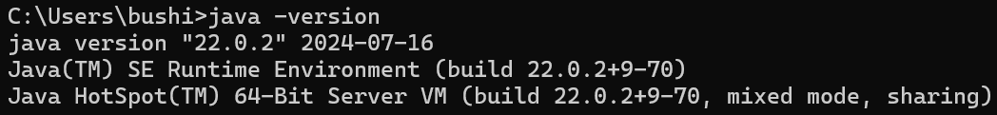

## Soal 1 (Data Types)

1. 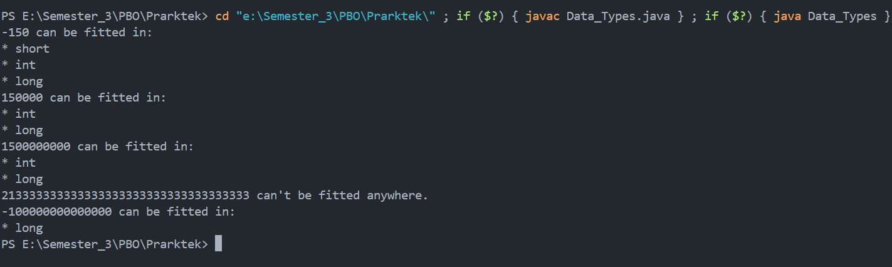Output / Hasil
2. Pembahasan

Program ini dibuat untuk menentukan tipe data primitif Java dalam menyimpan nilai integer yang diberikan. Java memiliki empat tipe data primitif untuk menyimpan nilai integer, yaitu byte, short, int, dan long, masing-masing dengan ukuran dan rentang yang berbeda: byte adalah integer 8-bit, short adalah 16-bit, int adalah 32-bit, dan long adalah 64-bit.

1. Masalah dan Solusi

Gagal terbaca karena data belum dikonveri ke bentuk long. Solusinya Mengonversi input menjadi tipe data long karena tipe data long memiliki kapasitas terbesar di antara tipe data primitif lainnya.

## Soal 2 (Variabels)

1. Output / Hasil

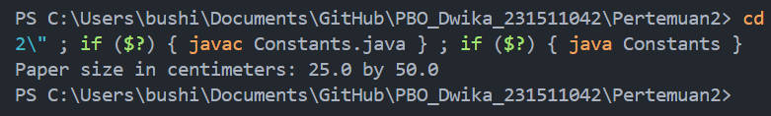

1. Jawaban
2. output kedua nya akan berbeda jika nilainya berbeda kecuali menggunakan nilai dari public static final double pada COnstants2 maka outpunya akan sama
3. Pada Constants ini menggunakan CM_PER_INCH menggunakan final double sehingga hanya mencakup pada terbatas yaitu pada main. Juga dengan menggunakan Constants2.CM_PER_INCH maka akan dapat digunakann karena pada Constants2.java menggunakan public static final double yang artinya dapat digunakan di program lain
4. Masalah dan Solusi

Constant2 tidak dapat terbaca sehingga tidak dapat di coba pada Constant. Solusinya mengcopy pastekan Contstant lalu merubah nama dan deklarasinya.

## Soal 3 (Operators)

1. Output / Hasil

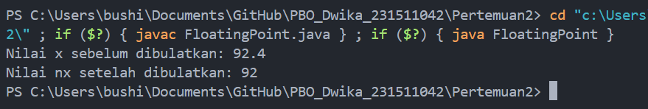

1. Jawaban
2. Nilai nx setelah di proses akan dibulatkan ke atas atau kebawah berdasarkan proses Math.round(x). Karena Math.round(x) mengembalikan nilai long, dan untuk menyimpannya dalam variabel int, diperlukan konversi eksplisit dari long ke int.
3. Metode Math.round(x) mengembalikan nilai dalam bentuk tipe data long. Karena long adalah tipe data yang lebih besar (64-bit) dibandingkan dengan int (32-bit), diperlukan konversi eksplisit (cast) dari long ke int ketika ingin menyimpan hasilnya ke dalam variabel bertipe int.

## Soal 4 (Operator 1)

1. 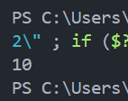Output / Hasil
2. Jawaban
3. b dengan nilai 10 betripe data byte
4. d dengan type data double bernilai 10.25 diubah menjadi type data float akan bernial 10.25 yang ditampung pada f. Lalu f dikonversi long yang di proses 10l menjadi integer lalu di ubah menjadi tipe data byte.

## Soal 5 (Operator 2)

1. Output / Hasil

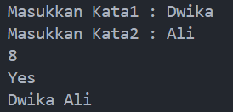

1. Pembahasan

Program ini mengoperasi dua string yang diinput oleh pengguna. Pertama, program membaca dua string dari input dan menghitung serta mencetak total panjang gabungan kedua string . Program membandingkan kedua string secara leksikografis (berdasarkan urutan alfabet) dan menampilkan "Yes" jika lebih besar, atau "No" jika tidak. Lalu, program mengubah huruf pertama dari setiap string menjadi huruf kapital dan mencetak kedua string tersebut dengan format kapitalisasi, dipisahkan oleh spasi.

1. Masalah dan Solusi

Program tidak dapat membaca kapitalisasi pada kata yang diinput. Solusinya, mengonversi kedua string input menjadi huruf kecil (lowercase) atau huruf besar (uppercase) sebelum melakukan perbandingan.

# REFERENSI

https://www.w3schools.com/java/java_data_types.asp

https://www.w3schools.com/java/java_conditions_shorthand.asp

https://www.geeksforgeeks.org/java-ternary-operator-with-examples/

https://chatgpt.com

# 

# LAMPIRAN

LINK GITHUB: https://github.com/DAliRIJTK/PBO_Dwika_231511042.git